Міністерство освіти і науки України

Національний університет «Львівська політехніка»

Кафедра систем штучного інтелекту



**Звіт**

**про виконання лабораторних та практичних робіт блоку № 1**

На тему:  «Програмування: алгоритм, програма, код. Системи числення. Двійкова система числення. Розробка та середовище розробки програми.»

***з дисципліни:*** «Основи програмування»

до:

Практичних Робіт до блоку № 1

**Виконала:**

Студентка групи ШІ-12

Хвостова Олександра Андріївна

Львів 2024

**Тема роботи:**Обчислення в двійковій системі. Робота в Draw.io, Trello, Git та GitHub. Виконання задач на Algotester. Конфігурація середовища Visual Studio Code

**Мета роботи:**

* Ознайомитись з Package Managers OSPackage Managers OS та командами
* Ознайомитись з Console Commands  в Linux подібному терміналі
* Встановити та сконфігурувати Visual Studio Code
* Встановити Розширення для C++ на систему та Visual Studio Code
* Встановити та ознайомитись з Git та командами
* Зареєструватись та ознайомитись з GitHub
* Ознайомитись з GitHub пул реквестами та Код ревю
* Зареєструватись та ознайомитись з Trello
* Зареєструватись та ознайомитись з Algotester
* Ознайомитись з FlowCharts та Draw.io
* Ознайомитись з Word та створенням Звітів на Практичні та Лабораторні
* Ознайомитись з Системами числення та попрактикуватись з роботою в двійковій системі числення
* Запустити програмний код C++ в  робочому середовищі та оформити звіт
* Виконати теоретичний план по ознайомленню з інструментами

**Теоретичні відомості:**

1. Теоретичні відомості з переліком важливих тем:

* Тема №*.1: Draw.io
* Тема №*.2: Trello
* Тема №*.3: Linux Console Commands
* Тема №*.4: Visual Studio Code. MSYS2
* Тема №*.5: Мова C++. Функції printf() та scanf()
* Тема №*.6: Git, GitHub
* Тема №*.7: Algotester
* Тема №*.8: Обрахунки у двійковій та шістнадцятковій системах числення

1. Індивідуальний план опрацювання теорії:

* Тема №*.1: Draw.io
  + Джерела Інформації
    - Стаття. <https://drawio-app.com/flowcharts/>
    - Відео. <https://drawio-app.com/flowcharts/>
  + Що опрацьовано:
    - Ознайомилася з середовищем <https://app.diagrams.net/>
    - Використання комбінацій клавіш для побудови діаграм
    - Побудувала 2 блок-схеми
  + Статус: Ознайомлений
  + Початок опрацювання теми: 21.09.2024
  + Звершення опрацювання теми: 21.09.2024

* Тема №*.2: Trello
  + Джерела Інформації:
    - Стаття. <https://trello.com/tour>
    - Відео. <https://youtu.be/6drUzoeHZkg?si=i4kMDC8IgPVamRsn>
  + Що опрацьовано:
    - Ознайомилася з можливостями середовища
    - Створила дошку для командної роботи
  + Статус: Ознайомлений
  + Початок опрацювання теми: 20.09.2024
  + Звершення опрацювання теми: 20.09.2024
* Тема №*.3: Linux Console Commands
  + Джерела Інформації:
    - Відео. <https://youtu.be/gd7BXuUQ91w?si=MmXKzPZ8h12oeyiY>
    - Стаття. <https://www.freecodecamp.org/news/the-linux-commands-handbook/>
  + Що опрацьовано:
    - Запуск команд ls, pwd, cd, echo, cat, mkdir, mv, clear, whoami в Ubuntu та Windows PowerShell
  + Статус: Ознайомлений
  + Початок опрацювання теми: 21.09.2024
  + Звершення опрацювання теми: 21.09.2024
* Тема №*.4: Visual Studio Code. MSYS2
  + Джерела Інформації
    - Стаття. <https://code.visualstudio.com/docs/cpp/config-mingw>
    - Стаття. <https://www.msys2.org/>
    - Відео. <https://www.youtube.com/watch?v=2VokW_Jt0oM>
  + Що опрацьовано:
    - Писала та ранила код у середовищі
    - Шукала помилки в коді з допомогою дебагера
    - Налаштувала компілятор g++
  + Статус: Ознайомлений
  + Початок опрацювання теми: 21.09.2024
  + Звершення опрацювання теми: 21.09.2024
* Тема №*.5: Мова C++. Функції printf() та scanf()
  + Джерела Інформації:
    - Стаття. <https://www.programiz.com/cpp-programming/library-function/cstdio/scanf>
    - Стаття. <https://www.programiz.com/cpp-programming/library-function/cstdio/printf>
  + Що опрацьовано:
    - Ознайомилася з функціями printf() та scanf()
    - Написала лінійний алгоритм та алгоритми з використанням оператора switch та циклу for
  + Статус: Ознайомлений
  + Початок опрацювання теми: 22.09.2024
  + Звершення опрацювання теми: 25.09.2024
* Тема №*.6: Git, GitHub
  + Джерела Інформації:
    - Стаття. <http://surl.li/ieqfnt>
    - Стаття. <http://surl.li/tamkpq>
    - Стаття. <http://surl.li/wfklsy>
  + Що опрацьовано:
    - Встановлено GitBash
    - З допомогою команд у GitBash склоновано репозиторій, створено власну гілку, додано файли практичної роботи, відправлено на сервер
    - Зробила пул-запит
  + Статус: Ознайомлений частково
  + Початок опрацювання теми: 01.10.2024
  + Звершення опрацювання теми: 02.10.2024
* Тема №*.7: Algotester
  + Джерела Інформації
    - База задач. <https://algotester.com/uk/ArchiveProblem?page=1&size=100&search>=
    - <https://www.youtube.com/watch?v=25wE3dBKx8s>
  + Що опрацьовано:
    - Виконано [0001 - A плюс B](https://algotester.com/uk/ArchiveProblem/Display/20024) та [0011 - Марічка і печиво](https://algotester.com/uk/ArchiveProblem/Display/2)
  + Статус: Ознайомлений
  + Початок опрацювання теми: 22.09.2024
  + Звершення опрацювання теми: 22.09.2024
* Тема №*.8: Обрахунки у двійковій та шістнадцятковій системах числення
  + Джерела Інформації:
    - Стаття. <https://www.calculator.net/binary-calculator.html>
  + Що опрацьовано:
    - Навчилася переводити числа з десяткової у двійкову та шістнадцяткову системи та виконувати над ними арифметичні операції
    - Виконала завдання на калькуляції
  + Статус: Ознайомлений
  + Початок опрацювання теми: 23.09.2024
  + Звершення опрацювання теми: 23.09.2024

**Виконання роботи:**

**1. Опрацювання завдання та вимог до програм та середовища:**

Завдання №1 Обчислення складних відсотків за депозитом

* Деталі завдання: Обчислити складні відсотки для депозиту, який був відкритий в банку на певний період часу під фіксовані відсотки з різними варіантами виплати відсотків
* Важливі деталі для врахування в імплементації програми
  1. Використати функції scanf та printf для для зчитування і форматування вводу/виводу;
  2. В кінці програма має вивести повну інформацію про вкладені кошти, загальну суму інвестиції і суму самого заробітку.

Завдання №2 Виконання задачі на Algotester. Марічка і печиво ([0011 - Марічка і печиво](https://algotester.com/uk/ArchiveProblem/Display/2))

* Деталі завдання

Зібралися Зеник і Марічка разом з пластунами в похід. Похід — серйозна справа. Потрібно запастись продуктами харчування та розподілити їх споживання по днях так, щоб всім вистачило. Цього разу Зеник слідкує за тим, щоб печива вистачило аж до останнього дня походу. Зеник чітко знає, скільки пачок печива повинно залишитись кожного дня, і щовечора перераховує їх. Якщо Зеник побачить, що залишилось менше пачок, ніж повинно залишитись за його розрахунками, він неодмінно знайде того, хто з’їв забагато печива, і покарає його.

Марічка дуже любить печиво. Сьогодні, коли всі пластуни покинуть свої намети і підуть купатися в річку, Марічка планує непомітно з’їсти трохи печива. Звісно, Марічка не хоче бути покараною і дуже боїться, щоб Зеник не помітив пропажу.

Марічка підгледіла, скільки пачок печива є в рюкзаку Зеника. Також вона знає, скільки штук в кожній пачці. Марічці не терпиться дізнатися, скільки ж печива вона зможе з’їсти так, щоб Зеник не помітив. Зеник помітить пропажу печива з деякої пачки тоді і тільки тоді, коли Марічка повністю спустошить її.

Завдання №3 Завдання на калькуляції в двійковій системі

* Деталі завдання

|  |  |
| --- | --- |
| 1 | Згенерувати в рандомайзері десяткове число y від 20 до 99 |
| 2 | Згенерувати в рандомайзері десяткове число x від 20 до 99 |
| 3 | Перевести y у двійкову систему числення |
| 4 | Перевести x у двійкову систему числення |
| 5 | Додати два двійкових числа x та y |
| 6 | Відняти від більшого двійковго числа менше двійкове число |
| 7 | Більше двійкове число поділити на менше двійкови число число |
| 8 | Більше двійкове число помножити на менше двійкови число число |
| 9  10 | Згенерувати в рандомайзері десяткове число k від 20 до 99.  Перевести k у 16-ву систему числення |

**2. Дизайн та планована оцінка часу виконання завдань:**

Програма №1 Обчислення складних відсотків за депозитом

* Блок-схема

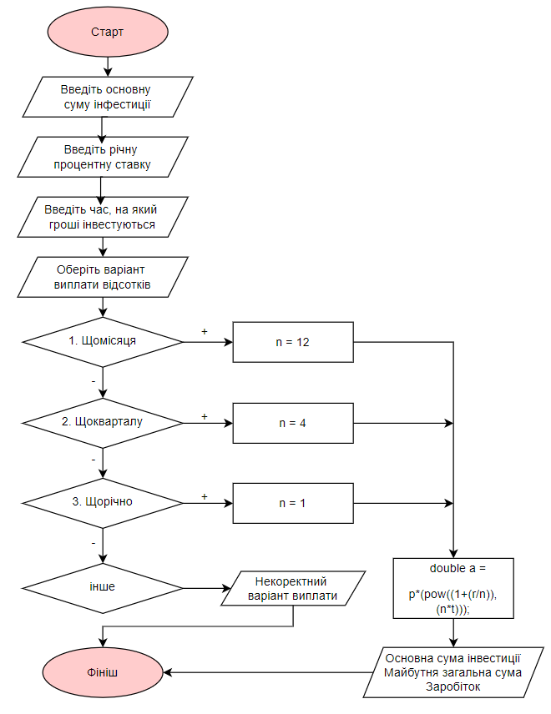

* Планований час на реалізацію: 1 день
* Важливі деталі для врахування в імплементації
  1. Використати функції scanf та printf для для зчитування і форматування вводу/виводу;
  2. В кінці програма має вивести повну інформацію про вкладені кошти, загальну суму інвестиції і суму самого заробітку.

Програма №2. Марічка і печиво ([0011 - Марічка і печиво](https://algotester.com/uk/ArchiveProblem/Display/2))

* Планований час на реалізацію: 1 день
* Важливі деталі для врахування в імплементації

# Вхідні дані. У першому рядку задано одне натуральне число n — кількість пачок печива. У другому рядку задано nn натуральних чисел ai — кількість штук печива в i-й пачці.

# Вихідні дані У єдиному рядку виведіть одне ціле число — максимальну кількість штук печива, яку зможе з’їсти Марічка так, щоб Зеник не помітив цього.

**3. Конфігурація середовища до виконання завдань:**

Завдання №1. Встановити Visual Studio Code

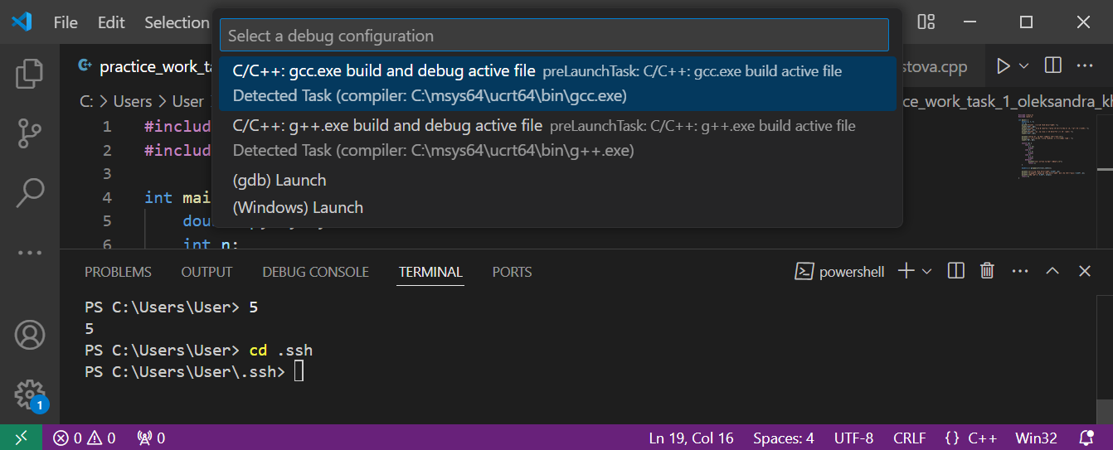

Рисунок Встановила VS Code та MSYS2 для того, що могти компілювати код на С++

Завдання №2. Встановити VSC C/C++ Extensions, IntelliSense, Code Runner

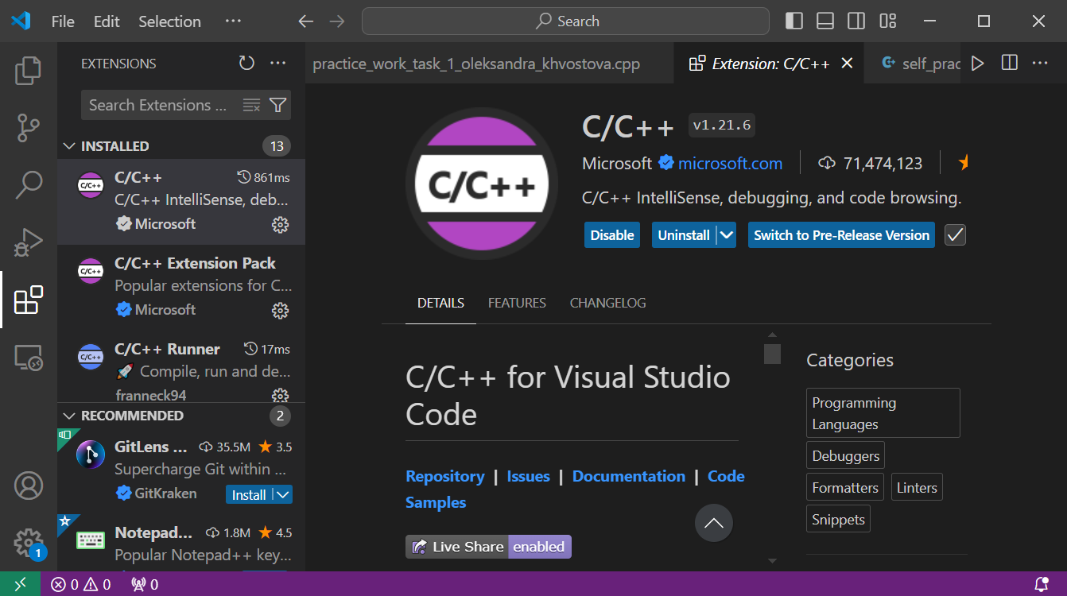

Рисунок Встановила розширення для мов С/С++, щоб могти дебажити код та використовувати IntelliSense

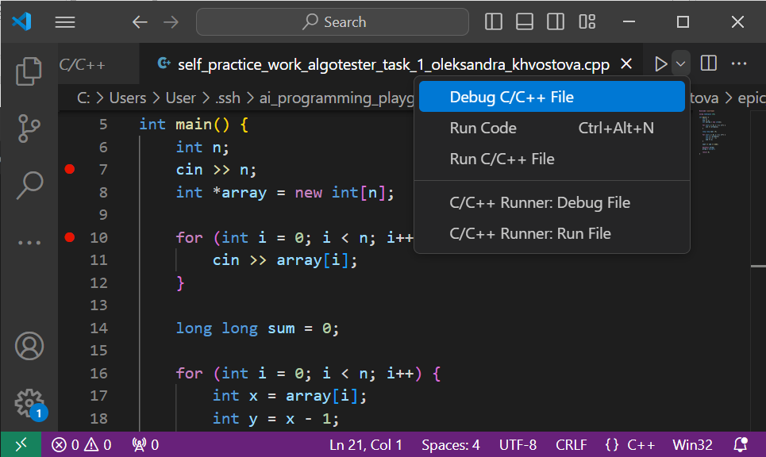

Завдання №3. Встановити GitBash

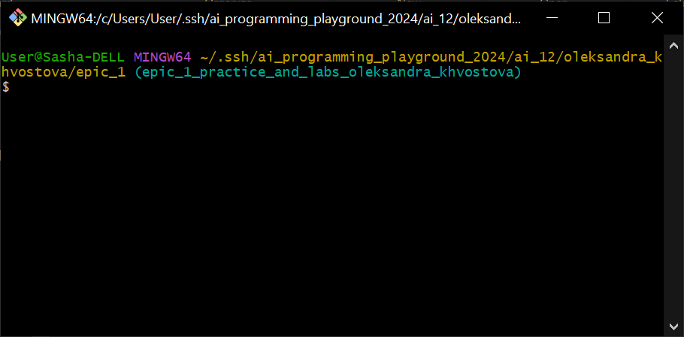

Завдання №4. Поєднати Git та GitHub

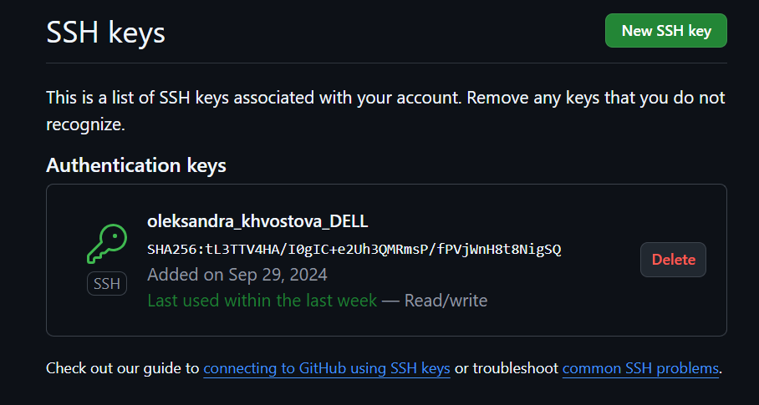

Рисунок Створила .ssh ключ

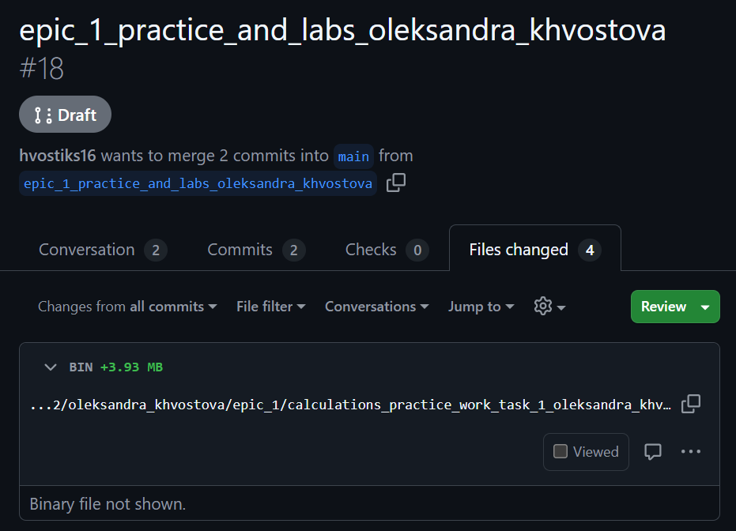

Рисунок Зробила коміт до власної гілки

**4. Код програм з посиланням на зовнішні ресурси:**

Завдання №1 Обчислення складних відсотків за депозитом

* Деталі завдання: Обчислити складні відсотки для депозиту, який був відкритий в банку на певний період часу під фіксовані відсотки з різними варіантами виплати відсотків

1. #include <stdio.h>
2. #include <math.h>
3. int main() {
4. double p, r, t;
5. int n;
6. printf("Введіть основну суму інвестиції: ");
7. scanf("%lf", &p);
8. printf("Введіть річнy процентнy ставкy (у десятковій формі, тобто 5% = 0,05): ");
9. scanf("%lf", &r);
10. printf("Введіть час, на який гроші інвестуються (у роках): ");
11. scanf("%lf", &t);
13. printf("\n2Оберіть варіант виплати відсотків:\n");
14. printf("1. Щомiсяця\n2. Щокварталу\n3. Щорічно\nВаш вибір: ");
15. scanf("%d", &n);
16. switch (n) {
17. case 1:
18. n = 12;
19. break;
20. case 2:
21. n = 4;
22. break;
23. case 3:
24. n = 1;
25. break;
26. default:
27. printf("Некоректний варіант виплати.\n");
28. return 1;
29. }
31. double a = p*(pow((1+(r/n)),(n*t)));
33. printf("\nОсновна сума інвестиції: %.3lf", p);
34. printf("\nМайбутня загальна сума інвестиції разом із відсотками: %.3lf", a);
35. printf("\nЗаробіток: %.3lf", (a-p));
36. return 0;
37. }

<https://github.com/artificial-intelligence-department/ai_programming_playground_2024/pull/18/files#diff-7e46bbfc35d0b1b04c5d86b491bde0bef6524422a43b6ed896e6ffc1d3268f23>

Завдання №2 Виконання задачі на Algotester. Марічка і печиво

* Деталі завдання ([0011 - Марічка і печиво](https://algotester.com/uk/ArchiveProblem/Display/2))

Зібралися Зеник і Марічка разом з пластунами в похід. Похід — серйозна справа. Потрібно запастись продуктами харчування та розподілити їх споживання по днях так, щоб всім вистачило. Цього разу Зеник слідкує за тим, щоб печива вистачило аж до останнього дня походу. Зеник чітко знає, скільки пачок печива повинно залишитись кожного дня, і щовечора перераховує їх. Якщо Зеник побачить, що залишилось менше пачок, ніж повинно залишитись за його розрахунками, він неодмінно знайде того, хто з’їв забагато печива, і покарає його.

Марічка дуже любить печиво. Сьогодні, коли всі пластуни покинуть свої намети і підуть купатися в річку, Марічка планує непомітно з’їсти трохи печива. Звісно, Марічка не хоче бути покараною і дуже боїться, щоб Зеник не помітив пропажу.

Марічка підгледіла, скільки пачок печива є в рюкзаку Зеника. Також вона знає, скільки штук в кожній пачці. Марічці не терпиться дізнатися, скільки ж печива вона зможе з’їсти так, щоб Зеник не помітив. Зеник помітить пропажу печива з деякої пачки тоді і тільки тоді, коли Марічка повністю спустошить її.

1. #include <iostream>
2. using namespace std;
3. int main() {
4. int n; //вводимо кількість пасок печива
5. cin >> n;
6. int *array = new int[n];
7. for (int i = 0; i < n; i++) {
8. cin >> array[i];
9. }
10. long long sum = 0;
11. for (int i = 0; i < n; i++) {
12. int x = array[i];
13. int y = x - 1;
14. sum += y;
15. }
16. cout << sum << endl;
17. delete[] array;
18. array = nullptr;
19. return 0;
20. }

<https://github.com/artificial-intelligence-department/ai_programming_playground_2024/pull/18/files#diff-89bc4da785fc13dc30ad30b7b294b3c1385c485ce6460263f6154958ccf4ea69>

**5. Результати виконання завдань, тестування та фактично затрачений час:**

Завдання №1 Обчислення складних відсотків за депозитом

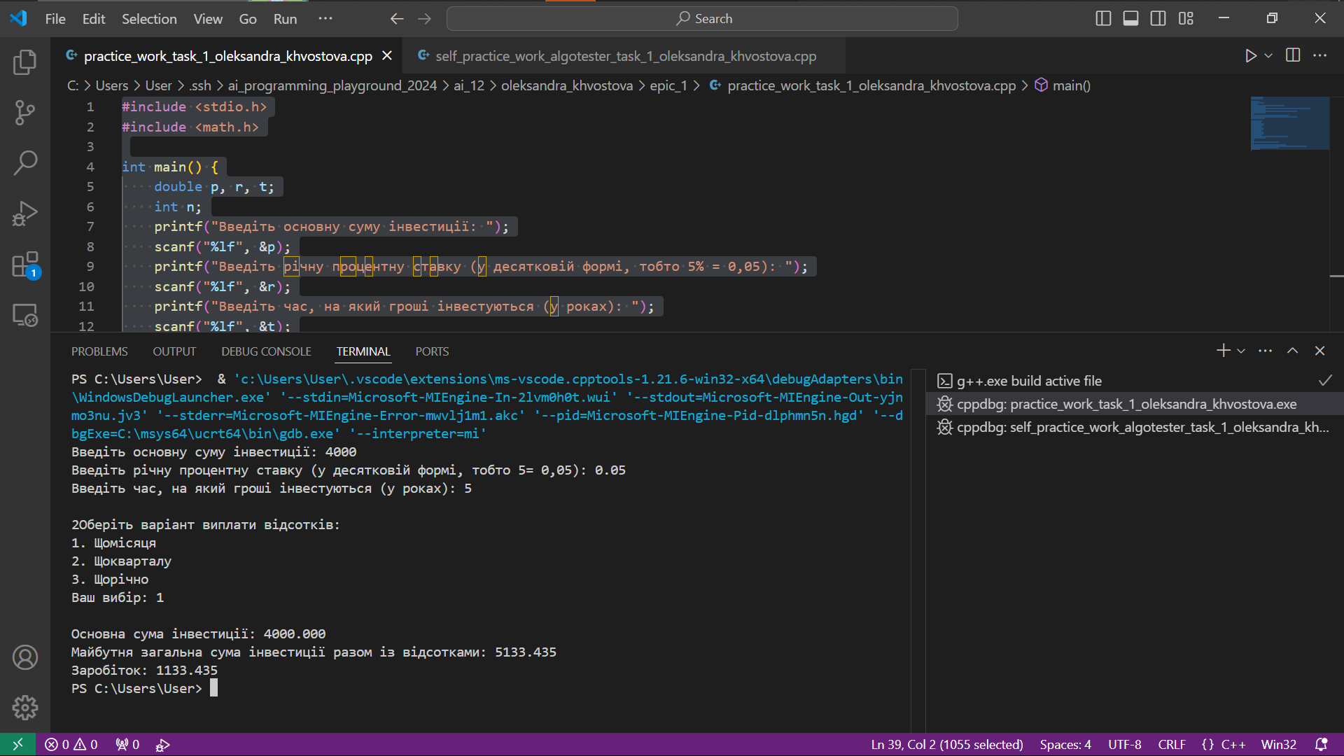

Час затрачений на виконання завдання: 1 день

Завдання №2 Виконання задачі на Algotester. Марічка і печиво

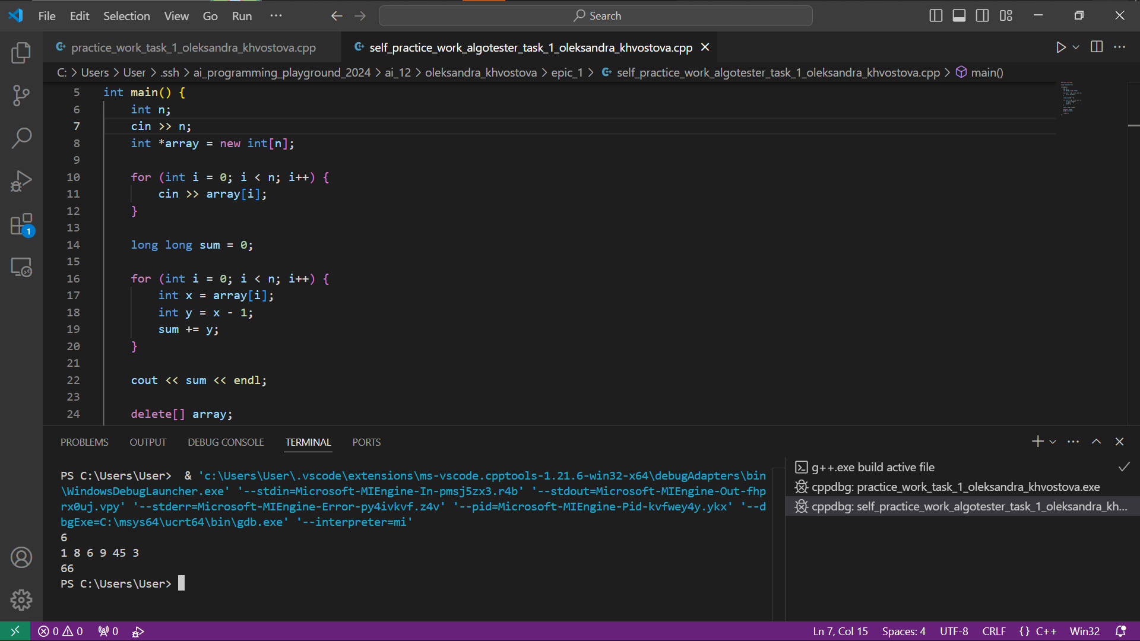

Час затрачений на виконання завдання: 1 день

Завдання №3 Завдання на калькуляції в двійковій системі

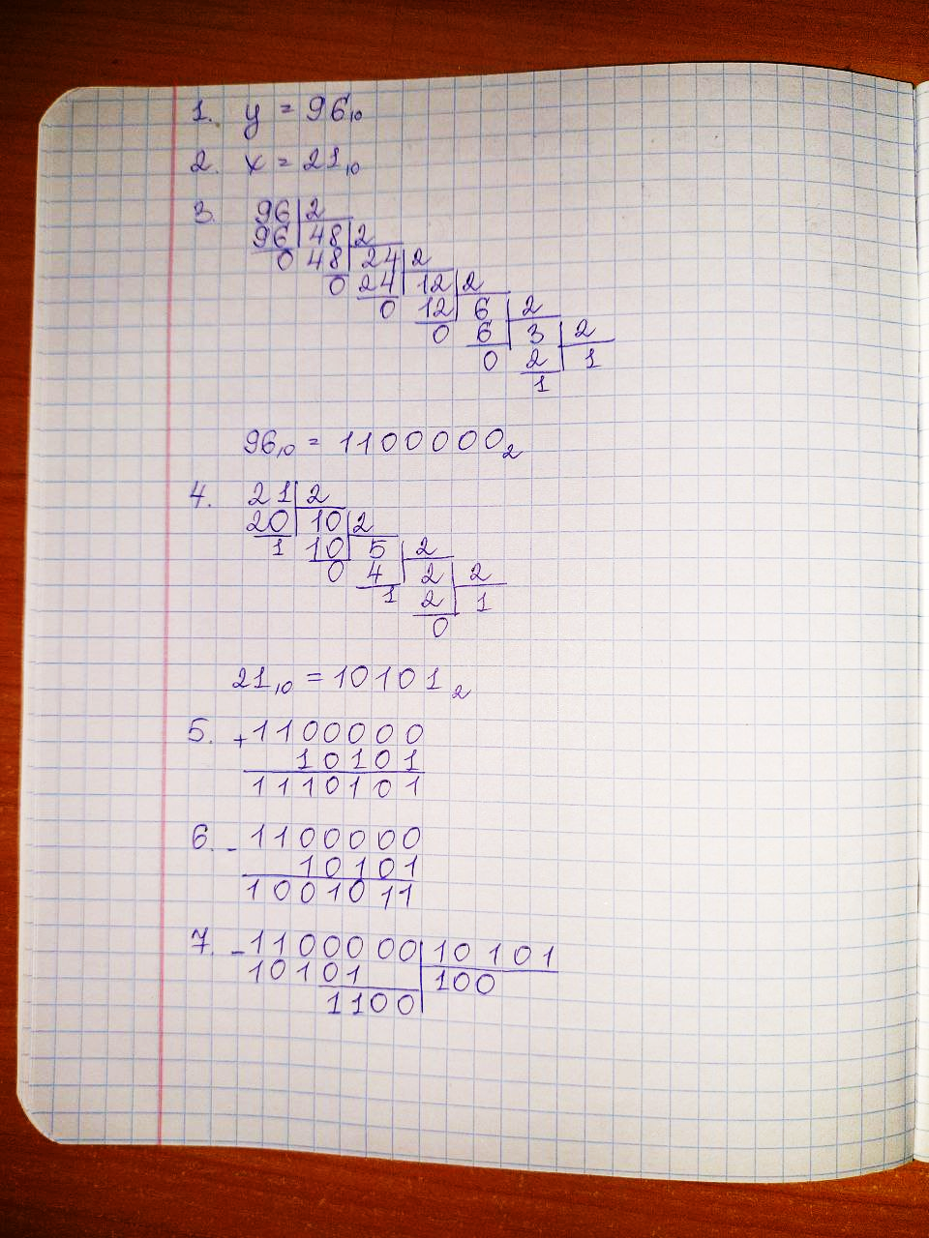

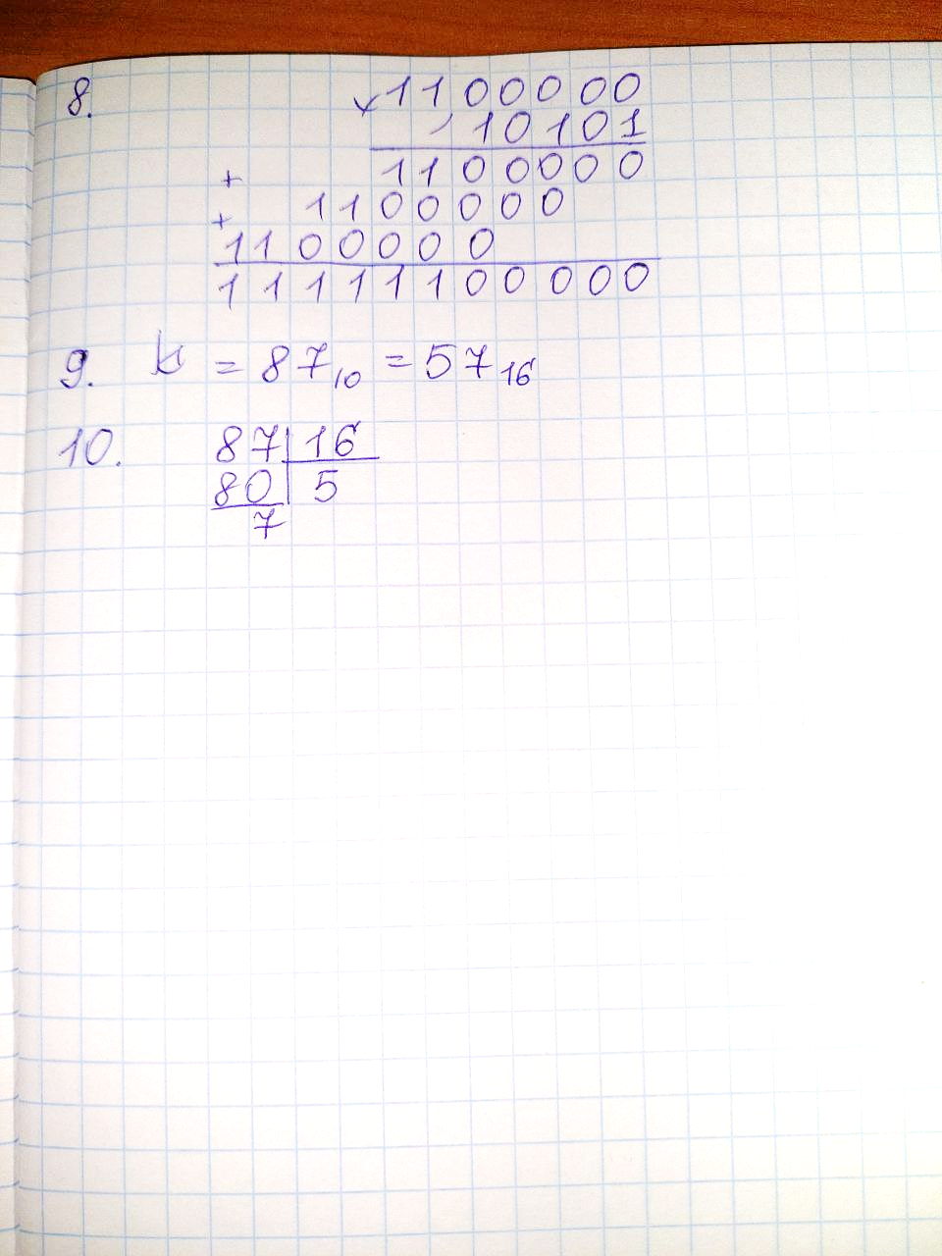

**6. Кооперація з командою:**

* Скрін з 1-ї зустрічі по обговоренню задач Епіку та Скрін прогресу по Трелло

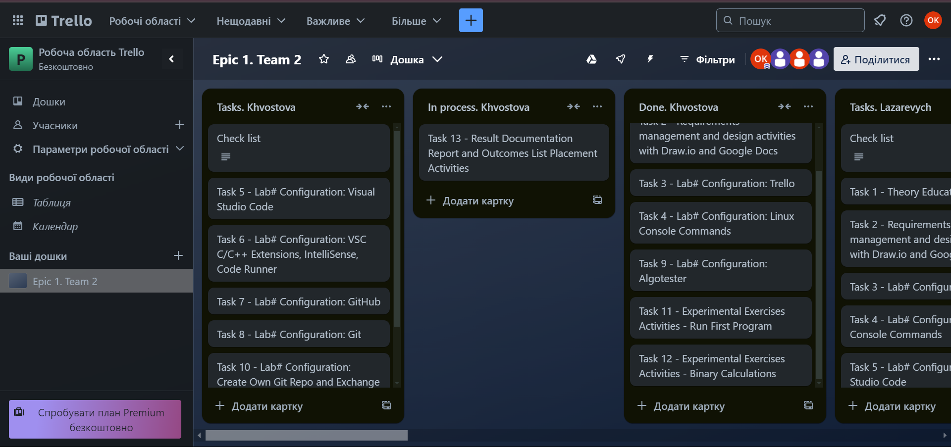

* Скрін з 2-ї зустрічі по обговоренню задач Епіку та Скрін прогресу по Трелло

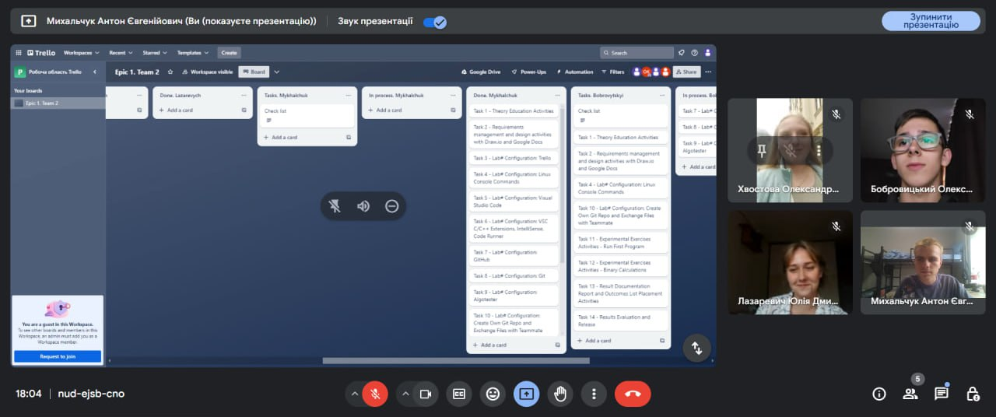

* Скрін з 2-му коментарями від учасників команди на пул реквесті з Ревю Роботи

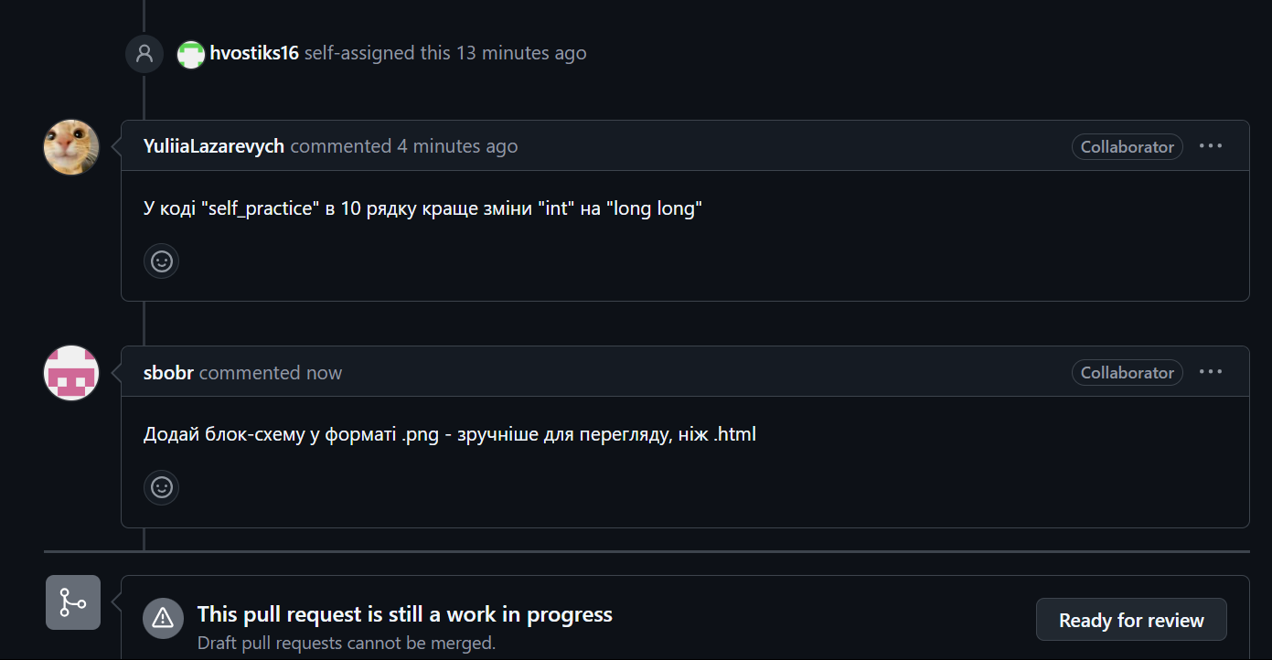

**Висновки:**

Упродовж виконання поставлених завдань було здійснено комплексне ознайомлення з інструментарієм, необхідним для ефективної розробки програмного забезпечення на мові C++. Отримані знання дозволяють перейти до більш складних проектів та глибшого вивчення мови програмування.

Здобуті навчики:

* **Робота в терміналі:** Освоєно основні команди Linux-подібного терміналу, що дозволяє ефективно взаємодіяти з операційною системою.
* **Середовище розробки:** Встановлено та налаштовано Visual Studio Code, а також необхідні розширення для розробки на C++.
* **Система контролю версій:** Отримано базові знання про Git та GitHub, що дозволяють ефективно працювати з кодом у команді та відстежувати зміни.Склоновано репозиторій з GitHub та зроблено перші коміти
* **Організація проектів:** Ознайомилася з Trello для планування та організації завдань.
* **Тестування алгоритмів:** Зареєструвалася на Algotester для перевірки ефективності розроблених алгоритмів.
* **Візуалізація:** Освоєно Draw.io для створення блок-схем та інших діаграм.
* **Системи числення:** Вивчено основні принципи роботи з двійковою системою числення.
* **Мова C++:** Отримано базові знання про мову C++ та функції введення/виведення даних. Написано та запущено програмний код на C++.
* **Робота у Word:** Створено звіт про виконану роботу.